# 国民经济统计记录时间与方式

**方式：**复式记账，每一笔交易必须被记录两次，一次是作为来源（或负债变化），记录在账户的右端；另一次是作为使用（或资产变化），记录在账户的左端；或者在账户的同一端记录两次，但两次的符号相反。大部分交易是涉及两个机构单位，所以对同一个交易是由双方同时记账的，而每一方又都要进行复式记账。国民经济核算把交易双方都纳入核算框架之中，会涉及两个单位各自的复式记录，每一个交易实际上是被记录了四次，这就是所谓的“四式记账”，四式记账有助于保证账户的平衡与一致。

**时间：**国民经济核算要求对各种交易的记录规定一个统一的时点，通常有两种记录原则：

• 一是权责发生制原则，指对经济活动中机构单位之间的交易按照其债权债务发生的时间，或生产活动中价值转移或新价值形成或取消的时间进行统计；

• 一是收付实现制原则，指机构单位之间的交易按照实际收到或支付款项的时间进行统计。

• 国民经济核算遵循的是权责发生制原则，即凡是本期实际发生的权益和债务变化，都作为本期的实际交易加以核算，而不论款项是否在本期收付。国民经济核算遵循的是权责发生制原则，即凡是本期实际发生的权益和债务变化，都作为本期的实际交易加以核算，而不论款项是否在本期收付。

# 资产及其分类

## 定义

• 目前，对于资产的含义存在着多种阐述，但普遍都强调资产实体的有用性，即资产必须具有价值。事实上，有用性只是判断“资产”的必要条件，并不是充分条件。比如，空气对于任何人来说都是有用的，但它不是一项资产。那么到底什么是资产呢？

• 经济学者从资产的经济本质出发，给出了资产的定义：“由企业或个人所拥有和控制并具有价值的有形的财产和无形的权利。资产之所以对物主有用，或者是由于它是未来事业的源泉，或者是由于它可以用于取得未来的收益。”

• 在国民经济核算中，资产是一种价值贮备，反映经济所有者在一段时期内通过持有或使用该实体所生成的一次性或连续性经济利益。它是价值从一个核算期转移到另一个核算期的载体。SNA里的所有资产都是经济资产。

• 为了更好地理解资产的定义，有必要先区分法定所有者的法定所有权与经济所有者的经济所有权。

• 法定所有者，是指在法律上有权并能持续获得这些相关实体之利益的机构单位。

• 经济所有者，是指由于承担了相关风险而有权享有该实体在经济活动期间内运作带来的经济利益的机构单位。

• SNA2008强调经济所有者的经济所有权，根据经济所有权来界定经济资产。

• 总之，要判断某项资源是否属于经济资产，必须同时具备三个基本条件：

• ① 资产的经济所有权已经界定；

• ② 资产所有者能够在一定时间内持有、使用或处置，即能对其拥有的资产进行有效控制；

• ③ 资产所有者可以通过持有它们或在SNA所定义的经济活动中使用它们而取得经济收益。

• 依据这三个条件，我们就很容易判断，资产范围中不包括诸如空气或公海等无法有效行使所有权的自然资源与环境，以及尚未发现或不适合开采的矿藏和能源储备，因为在现有技术条件和相对价格下，这些资源无法为其所有者带来任何经济利益。公海里的鱼因为无法界定它们的所有权，不能作为资产对待，而池塘里养的鱼很容易界定所有权，所以可以看作是经济资产。诸如声誉、技能等通常被认为是资产，但SNA基于所有权视角，不予认可，因为它们在本质上没有经济意义。

**分类**

金融资产与负债

• 为了反映中国经济总体的资产与负债规模以及与国外的资本往来，中国的国民

经济核算体系将金融资产分为国内金融资产、国外金融资产和储备资产三类。

• 国内金融资产按金融手段流动性和法律特征的不同又可进一步分为：① 通货；② 存款；③ 贷款；④ 证券（不含股票）；⑤ 股票及其他股权；⑥ 保险准备金；⑦ 其他。

• 国外金融资产又进一步分为：① 直接投资；② 证券投资；③ 其他投资。国内和国外金融资产项目分别对应相应的负债项目。储备资产是用于国际支付或弥补、调节国际收支的储备资金。

非金融资产

• 非金融资产主要形成于实物交易过程。在ＳＮＡ２００８中，按照产生方式的不同，非金融资产可分为生产资产和非生产资产两类。生产资产是ＳＮＡ 生产范围内作为生产过程的产出而形成的非金融资产；非生产资产是通过生产过程以外的方式形成的非金融资产。

• 1.生产资产

• 生产资产根据其持有者和持有目的，可以分为三类：固定资产、存货和贵重物品。固定资产和存货是只有生产者才持有的、以生产为目的的资产。贵重物品可以被任何机构单位持有，主要作为价值贮藏手段，包括贵金属和宝石、古董与其他艺术品及其他贵重物品。

• （１）固定资产

• 固定资产是生产过程中被反复或连续使用一年以上的生产资产。固定资产的显著特征并不在于其具备某种物理意义上的耐用性，而是它可以在一段超过一年的长时期里反复或连续地用于生产。某些货物（比如煤）从物理上来说可能是非常耐用的，但它们不是固定资产，因为它们只能被使用一次。换言之，耐用消费品不能视作固定资产。而小型工器具购买频繁且支出少，不作为固定资产，只做中间消耗处理。

• 固定资产不仅包括构筑物、机器和设备，也包括可反复或连续用于生产水果或奶制品等其他产品的树木或牲畜等育得资产。固定资产还包括在生产中使用的无形资产，比如研究和开发的成果、矿藏勘探和评估、计算机软件和数据库以及娱乐、文学或艺术品原件等知识产权产品。

• （２）存货

• ① 存货的界定。存货由货物和服务组成，这些货物和服务是在当期或者较早时期产生的，持有存货的目的是用于销售、在生产中使用或者在后期作其他用途。货物存货包括在进行进一步加工、出售、交付其他单位或以其他方式使用之前仍然被其生产单位持有的产出存量，以及从其他单位获得的准备用于中间消耗或不经过进一步加工就转卖的产品存量。服务存货包括在制品或成品，例如未完成的建筑图纸或已完成正等待依此来开始建造的建筑图纸。在资产账户记录中存货被细分为材料和用品、在制品、制成品、军事存货和供转售的货物。

• ② 与固定资产的区别。固定资产与存货在生产过程中，都是必不可少的，但固定资产在生产过程中一般作劳动手段，它可以表明一单位的生产能力，存货则可视为生产中的劳动对象。二者的区别主要在于其耐用性：固定资产使用期限在一年以上，同时还考虑其他一些因素。

• 固定资产都是耐用性资本物，但耐用品不都是固定资产，也有的被作为存货。例如，小型的、简单的或价值较低的耐用品；不是运用于生产过程产生或转化为其他货物和服务的耐用品；未完成的和未出售被使用者掌握的耐用品，但如果该资产是自制自用的或为特定用户生产的则可作为固定资产。

• 一国国民经济的正常运行，要求必须有一定数量的存货以及存货的不断流动作为保证。但是值得注意的是，存货总量并非越大越好，过大的存货数量会占用资本，造成资本运营效率低下。

• （３）贵重物品

• 贵重物品，是指具有可观价值的生产品，主要不是用于生产或消费之目的，而是长期作为价值贮藏手段持有。贵重物品包括贵金属和宝石、古董与其他艺术品以及其他贵重物品。然而并不是所有满足上述描述的物品都必须包括在所有者之资产负债表的贵重物品里。

• 贵重物品有两个重要的特征：

• 一是贵重物品是非天然的自然资源，它是经过生产加工后的产物。例如金矿、钻石矿等，都是自然矿产资源，都不是生产资产，因此它们不属于贵重物品，其价值不应核算在贵重物品中，应核算在非生产资产中。 二是贵重物品的价值具有非常高的保值和升值期望。

• ２.非生产资产

• 非生产资产为自然发生的，或者是以生产范围以外的方式由人发明的资产，非生产资产也包括三类：自然资源；合约、租约和许可；外购商誉和营销资产。其中，自然资源是自然形成的资产，如具有经济价值的土地、水资源、非育得森林和矿藏。2008年SNA重新审视了资产的一般定义，将包括矿产及能源资源在内的部分自然资源纳入到国民经济账户的框架之中，从而完善了相关非生产性非金融资产的处理。并不是所有的合约、租约和许可都算作非生产资产，SNA2008只是规定将可交易的经营租赁、自然资源使用许可、从事特定活动的许可、货物和服务的未来排他性权利视作非生产资产。

当合约、租约和许可规定了使用资产或提供服务的价格，该价格不同于缺乏合约、租约、许可时遵循的价格，并且契约的一方必须能够合法和现实地实现这个价格差异，该合约、租约和许可被纳入在非生产资产。换言之，不满足条件的合约、租约和许可不算是资产。 SNA2008中将四类合约、租约和许可视为资产，它们分别是可交易的经营租赁、自然资源使用许可、从事特定活动的许可、货物和服务的未来排他性权利。

• 外购商誉和营销资产反映了一个机构单位的全部或部分净值。只有当一个机构单位被整体购买或者一项可识别的营销资产被售予另一机构单位时，才记录外购商誉和营销资产。

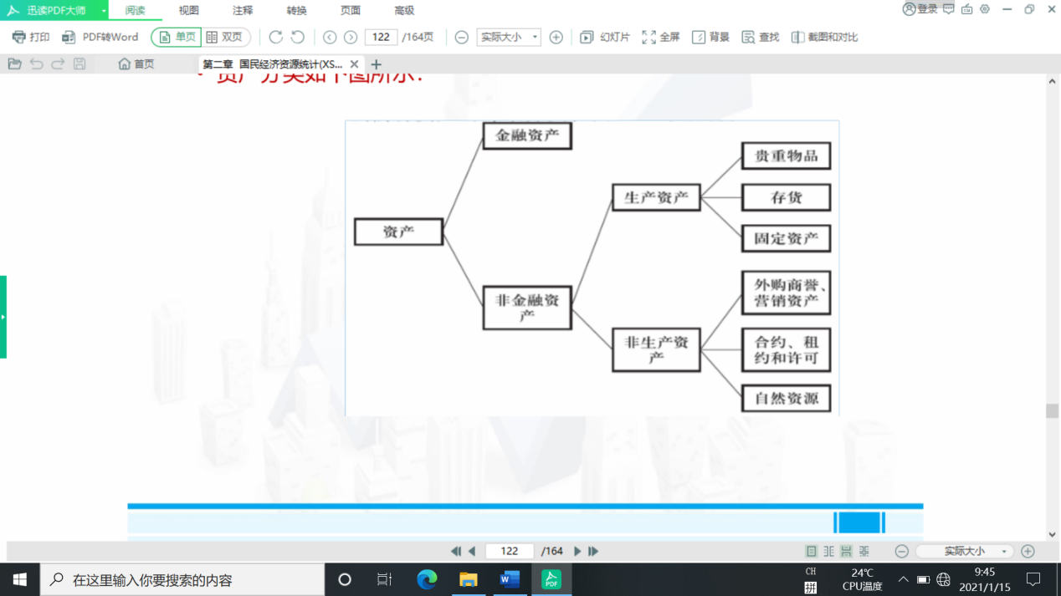

# 流量与存量

经济存量反映某一时点的资产和负债的状况。

• 在国民经济核算中，经济存量主要是期初和期末的资产、负债和净值的持有量。资产包括金融资产和非金融资产。金融资产是机构单位或部门拥有的金融债权。非金融资产是指拥有的固定资产、流动资产、土地和无形资产等。负债是机构单位或部门持有的金融债务。净值，在会计核算上也称所有者权益，它是所有资产减去负债所余的平衡项。经济存量与经济流量相联系，经济存量是以前经济交易和其他经济流量的积累，它们随着交易和其他经济流量而变化。

• 经济流量反映一定时期内所有经济活动变化的价值数量。包括生产、分配和再分配（或转移）、交换、使用，以及资产和负债、物量和物价的变化的价值量。经济流量是时期的变化量，即流量值与时期长短有关。它分为两大类：一是经济交易流量，另一个是非经济交易流量，即“其他经济流量”。

• 国民经济核算包括流量核算和存量核算。单纯区分流量与存量概念，可以从时间特征上进行：流量是指某一核算期内的经济行为和所产生的效果，存量是指经济行为在该核算期末这一特定时点的历史累积状况。

• 期初存量＋期内流量变化=期末存量

• 期末存量－期初存量=期内流量变化=期内流量增加－期内流量减少

# 就业率与失业率

就业人口，又称为从业人口或在业人口，是指所有年龄在16岁及以上，在一定时期内从事一定社会劳动并取得劳动报酬或经营收入的人口。

失业人口是指所有年龄在16岁及上有劳动能力，在一定时期内没有工作、有就业愿望并积极寻找工作的人口。

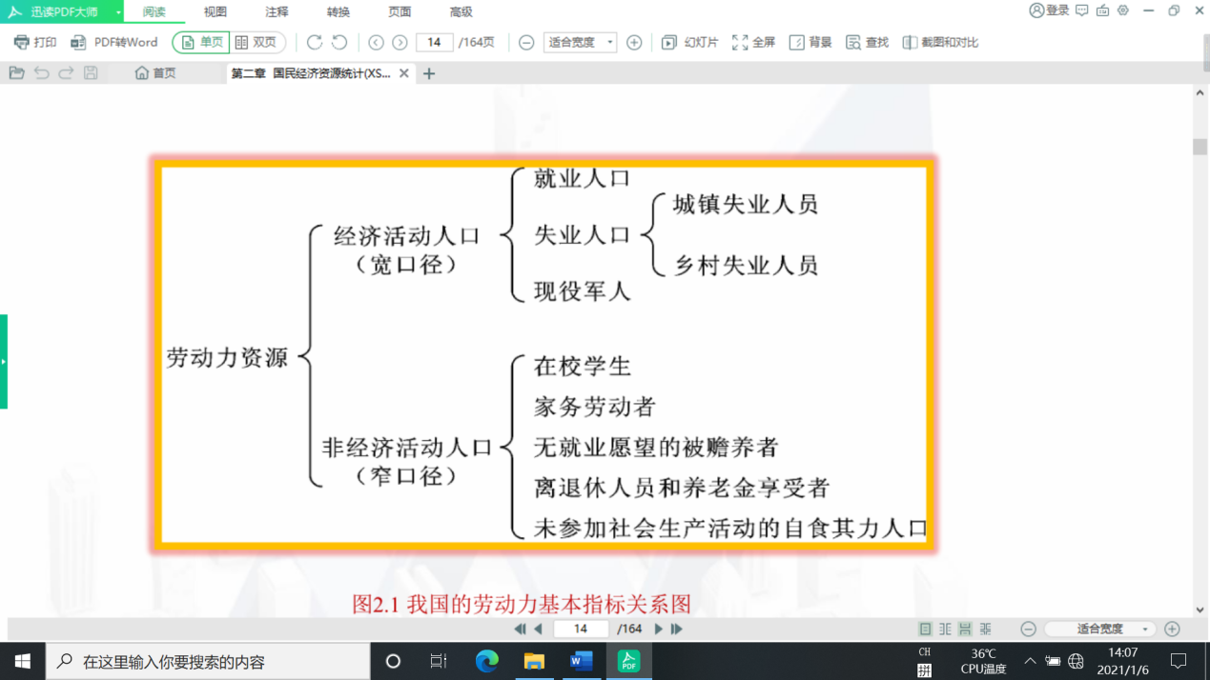

• 国际上通用的“就业人口”，是指一定年龄以上，特定时期内为工资或利润等报酬而从事工作的经济活动人口，它包括所有被雇用或自我雇用的人，主要有：

• （１）在规定的时期内正在从事有收入的职业工作者；

• （２）有职业但临时没有工作的人，如由于疾病、事故、劳动争议、休假、旷工或气候不良等原因而临时停工者；

• （３）雇主和自营人员，或正在协助家庭经营企业或农场而不领取报酬的家属成员，在规定时期内，从事正常工作时间1/3以上者。

需要注意的是，不是有工作的人口都被统计为本国的就业人口，比如NA2008认为，在国外经营的渔船、其他船只、飞机和浮动平台上工作的船员；在国际组织或外国政府机构及外国科研基地工作的人员都不应纳入本国就业人口范围。

**就业统计-就业和就业率**

• 就业人口主要由为常住机构单位工作的常住居民和雇主组成，但还应该包括以下在是否属于常住性方面具有疑问的类别。

• （1）非常住边界工人，即每天跨越国界在该经济领土内工作的人；

• （2）非常住季节工人，即进入经济领土、为了在那些周期性需要额外劳动力的行业工作而在该国经济领土内停留不到1年的人；

• （3） 驻守国外的国家武装部队；

• （4）设置在国家地理领土之外的国家科研基地上的工作人员；

• （5）国外外交使团的工作人员；

• （6）在常住单位经营的渔船、其他船只、飞机和浮动平台上工作的船员；

• （7）在广义政府机构所处经济领土之外的政府雇员；

• （8）从事工作的学生是否包括在其中，应根据常住居民或非常住居民的分类标准予以判断。

• 以下类别的人口应排除在就业人口之外：

• （1） 作为边界工人或季节工人在另一经济领土内工作的本国居民；

• （2）在非常住单位经营的渔船、其他船只、飞机和浮动平台上工作的船员；

• （3）作为本国地理领土上的外国政府机构雇佣的本国居民；

• （4）位于本国地理领土内的国际民间组织职员(包括直接招募的本地雇员)；

• （5）与位于本国地理领土内的国际军事组织一起工作的军人；

• （6）为在本国经济领土内设立的外国科研基地工作的本国居民。

• 我国人力资源和社会保障部将“就业人口”具体解释为：16岁及以上，有劳动能力，从事一定社会劳动并取得劳动报酬或经营收入的人员。包括：

• （１）为取得报酬或经营利润，调查周内从事了１ 小时以上（含１小时）劳动的人员；

• （２）由于学习、休假等原因在调查周内暂时处于未工作状态，但有工作单位或场所的人员。

• 就业数据一般有三种来源，分别是住户调查（比如劳动力调查）、基层单位调查以及行政数据（如与工资所得税有关的就业数据）。当然，偶尔也能从人口普查获得数据。这些来源既可以单独使用，也可以结合起来使用。

• 目前，我国就业人员的统计资料来源主要有两个方面：

• 一方面是人口普查（约十年进行一次）、人口变动抽样调查（每年一次）和城镇劳动力抽样调查（一季度一次）等直接调查；

• 另一方面是定期统计报表制度。全国就业与失业人数每年统计一次，城镇就业与失业人数上半年和下半年各统计一次，就业统计数据在３ ～ ４ 个月内可对外发布。定期报表中季度的数据，在季后２０ 日左右可对外发布，全年度数据，在次年４ 月公布。

• 为了考察劳动力资源利用情况，国际劳工组织提出计算“就业率”这个相对指标，其公式如下：

## 失业统计-失业的含义

• “失业人口”是指在劳动年龄内有劳动能力，目前无工作，并以某种方式正在寻找工作的经济活动人口，包括就业转失业的人员和新生劳动力中未实现就业的人员。

造成**失业的原因**是多方面的，具体到不同国家或一个国家的不同时期，其主导因素并不完全相同。国际上一般将失业原因分为如下几类：

• (1)摩擦性失业。摩擦性失业即由于求职的劳动者与需要提供的岗位之间存在着时间上的差异而导致的失业，如新生劳动力找不到工作，工人想转换工作岗位时出现的工作中断等。

• （2）季节性失业。季节性失业即由于某些行业生产条件或产品受气候条件、社会风俗或购买习惯的影响，使生产对劳动力的需求出现季节性变化而导致的失业。

• （3）技术性失业。技术性失业即由于使用新机器设备和材料，采用新的生产工艺和新的生产管理方式，出现社会局部劳动力过剩而导致的失业。

• （4）结构性失业。结构性失业即由于经济、产业结构变化以及生产形式、规模的变化，促使劳动力结构进行相应调整而导致的失业。

• （5）周期性失业。周期性失业即市场经济国家由于经济的周期性萎缩而导致的失业。

失业指标

• １.失业持续期

• 失业持续期是绝对量指标，是指失业者处于失业状态的持续时间，一般以周（星期）为时间单位，计算平均失业持续期。其公式为：

• ２.失业率

• 失业率是政府、企业和住户都共同关心的一个经济敏感性指标，不仅直接反映社会劳动力的失业水平和供求状况，而且间接反映经济发展的景气情况。

失业率是相对量指标，是反映失业人口在经济活动人口中的占比情况，其公式为：



# GDP与GNI

国内生产总值是指一个国家或地区在一定时期内所生产和提供的最终产品的总价值。

国民总收入可以定义为在一定时期内，一个国家或地区的国民在国民经济初次分配中获得的原始收入总和。

国民总收入=国内生产总值+来自非常住单位的要素收入–非常住单位从本国获得的要素收入=国内生产总值+来自非常住单位的要素收入净额

一是概念不同。国民生产总值是收入概念，而不是生产概念，而国内生产总值才是生产概念，是反映常住单位生产活动的最终成果；二是核算内容不同，而在于一项是核算产出，一项是核算收入。

# 可支配收入

可支配收入（disposable income）是体现各经济主体参与收入初次分配和再分配最终结果的总量，是各经济主体当期用于收入使用的最大数额。可支配收入可分别按总额和净额计算，差别在于固定资本消耗，也可用于消费，消费之后的结余就是储蓄，形成投资资金来源。

可支配收入=原始收入+经常转移收入–经常转移支出

国民可支配收入=国民总收入+来自非常住单位的经常转移净额

=国内生产总值+来自非常住单位的要素收入净额+来自非常住单位的经常转移净额

**实物社会转移**

在收入再分配阶段还存在着对居民部门的实物社会转移，实物社会转移是由政府和为住户服务的非营利机构免费或者以没有显著经济意义的价格为特定居民群体所提供的货物和服务。这种货物和服务的支出由政府和为住户服务的非营利机构承担，实际由住户消费。

实物社会转移包括两部分内容，一是由政府和为住户服务的非营利机构本身提供的非市场性个人服务，二是由政府和为住户服务的非营利机构购买，并免费或以不具有经济意义的价格提供给住户的消费性货物和服务。

对它的处理方法则有不同的意见：一种是与现金社会福利一样记入收入再分配账户，另一种是不记入收入分配账户而是记入另外设立的实物收入再分配账户，作为各部门对住户部门的实物社会转移来记录，或作为消费直接记入各部门的收入使用账户。

两种方法的差异在于是否计入或何时计入住户可支配收入以及是否计入或何时计入居民消费。第一种处理方法的结果是在住户部门可支配收入中并不包括这部分内容，相应在后面的收入使用中也不计入住户部门的消费支出；第二种方法下，实物社会福利被计入住户部门可支配收入，在可支配收入的基础上，考虑了实物社会转移，就得到调整后的可支配收入。

## 调整后的可支配收入

住户部门调整后的可支配收入=可支配收入+实物社会转移收入

政府部门调整后的可支配收入=可支配收入-实物社会转移支出

为住户服务的非营利机构部门调整后的可支配收入=可支配收入-实物社会转移

# 价格指数与GDP平减指数 第五章第一节

## 宏观价格指数统计的基本步骤

1确定价格类型及相应的商品类别

2选择商品样本 、 采价环节 、 调查对象

3依据设计的抽样框 ， 采集样本商品的价格

4计算基本分类价格指数

5计算分类价格指数和总指数

## 宏观价格指数统计中的关键细节

商品样本的选择问题

从样本科学性角度考虑，从大量商品中选择代表规格品应遵循以下两条原则:

第一，代表性；第二，可比性。

低层加总方法的选择问题

低层加总主要针对同质产品，仅仅利用获得的价格信息来估算最低层级的价格指数，

也就是基本分类价格指数。低层加总的三种常用方法有:Carli 指数、Dutot 指数、

Jevons 指数。

高层加总方法和权重数据的选择问题

宏观价格指数的高层加总是将基本分类价格指数实现层层汇总以得出更高层次

的价格指数。高层加总主要应用于分类指数和总指数的编制，其计算通常需要

借助于权重信息来实现。

1拉氏价格指数



2派氏价格指数



3 Fisher 理想价格指数



4 Young 价格指数

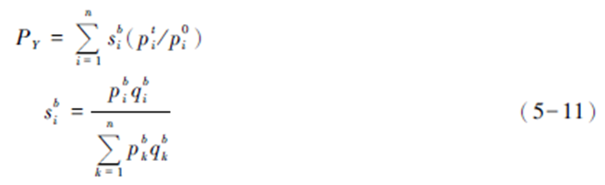

## 价格指数

消费者价格指数

1.居民消费价格指数

• 居民消费价格指数是反映一定时期内城乡居民日常所购买的生活消费品和服务项目价格变动趋势和程度的相对数。居民消费价格指数有着广泛的应用，它不仅可以用来观察和分析消费品的零售价格和服务价格变动对城乡居民实际生活费用支出的影响程度，而且也是反映通货膨胀、进行国民经济核算的重要指标和根据，同时也是政府部门制定工资、货币和消费等经济政策时的重要参考依据之一。

2 .商品零售价格指数

• 商品零售价格指数(Retail Price Index，RPI)是商品在流通过程中最后一个环节价格的价格指数，它涵盖所有工业、商业、餐饮业和其他零售企业向城乡居民、机关团体出售生活消费品和办公用品的价格，是反映一定时期内商品零售价格变动趋势和变动程度的相对数。

生产者价格指数

生产者价格指数用来测量进入或者离开生产领域的货物和服务的价格变动幅度与水平。理论上，生产者价格指数是一个覆盖范围很广的综合价格指数，它的结构体系包括三种分类方式:

• 一是按照商品性质不同分为货物价格指数和服务价格指数；

• 二是按照商品生产环节不同分为投入价格和产出价格，投入价格又包括国内购进生产价格指数和进口价格指数，产出价格指数又包括国内生产且在国内销售的商品价格指数和出口价格指数；

• 三是按照生产领域不同分为农业生产者价格指数和工业生产者价格指数。

房地产价格指数

房地产价格指数是反映一定时期内房地产价格变动趋势和程度的相对数，包括房屋销售价格指数、房屋租赁价格指数、土地交易价格指数和物业管理价格指数，它们全面反映了土地出租、房屋销售和房屋租赁价格的变动趋势和程度，对推动我国住房制度改革、制定相关政策、实施宏观调控都有着重要意义。

## GDP平减指数

含义

• 国内生产总值价格指数也被称为GDP 缩减指数(GDP Deflator Index)，它是以国内生产总值为核算范围的价格指数，通过现价GDP(名义GDP)除以不变价GDP(实际GDP)求得。

• 由不变价GDP 的价格指数缩减法原理可知:



用GDP 缩减指数来测定通货膨胀的优点

1.国内生产总值是总产出减去中间消耗之后的余额，GDP 缩减指数恰好可以综合反映投入和产出两方面价格变动对国民经济的影响，所以能够全面地反映通货膨胀的程度。

2.GDP 缩减指数的统计范围包括了所有产品和劳务，因而它适合于描述一般价格水平的变动。

用GDP 缩减指数来测定通货膨胀的缺点:

(1)该指数编制的计算方法较为复杂，搜集资料较为困难，不仅编制间隔较长(多数国家一年才编制一次)，而且编制时间也较长，因此其时效性差，不利于对通货膨胀的早期预警；

(2)GDP 缩减指数是以报告期产量为权数进行计算的，这使得它包含了国内生产总值的构成变化，而不仅仅是纯的价格变动，这对准确反映通货膨胀也有着不利的影响；

(3)GDP 缩减指数不能专门反映通货膨胀对居民家庭消费的影响，从直观的操作性上看，不如居民消费价格指数。

GDP缩减指数如何求？

① 国家统计局公布的数据：现价GDP、剔除价格因素后的GDP指数

② 计算以某一年为基期的GDP指数

③ 计算以某一年价格计算的GDP（不变价GDP）

④ 现价GDP除以不变价GDP



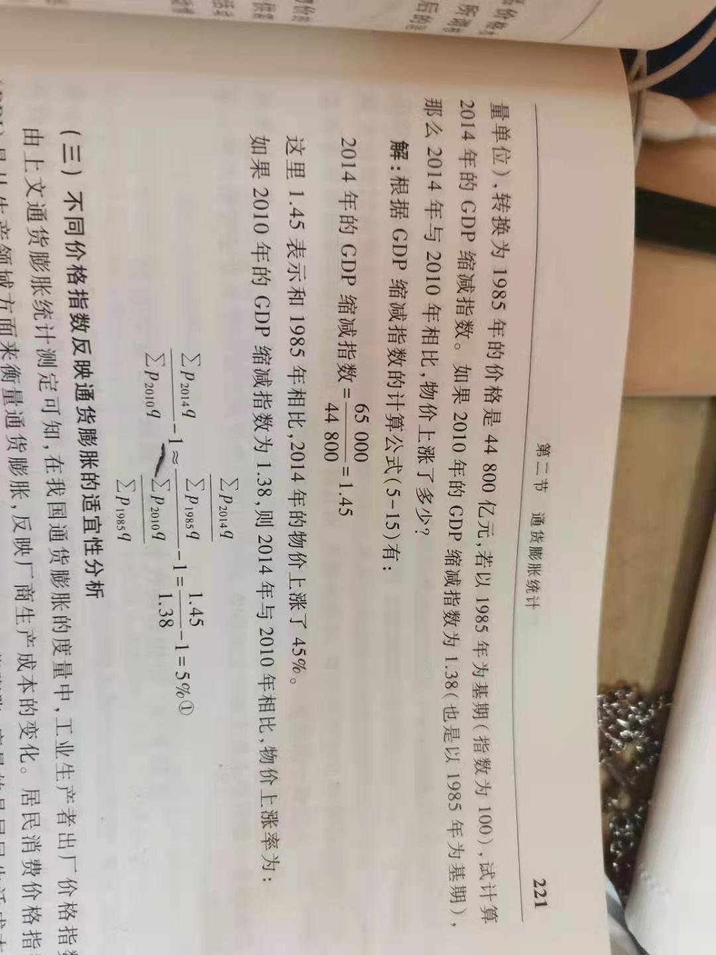

# 金融结构的分析指标（第四章）

**定义：**戈德史密斯将各种金融现象归纳为三个基本方面：金融工具、金融机构与金融结构。金融结构是指金融工具和金融机构的种类与规模。各种金融工具和金融机构的形式、性质及其相对规模共同构成一国金融结构的特征。金融发展的实质是金融结构的变化，研究金融发展就是研究金融结构的变化过程和趋势。

**·金融相关比率：**衡量一国金融结构与金融发展水平的基本指标。金融相关比率是指某一时点上现存金融资产总额（含有重复计算部分）与国民财富的比率，其中国民财富为实物资产总额与国外金融资产净额（对外净资产）之和。金融相关比率是描述一国金融结构与实体结构关联性的指标，反映一国金融市场的发达程度，或金融在经济运行过程和发展阶段中的作用强度。金融相关比率的变化反映了金融发展的基本特点，即金融上层机构与经济基础结构在规模上的变化关系。通过这个公式，可以大致衡量和反映一个国家金融发展的一般面貌。目前，金融相关比率已成为衡量一国金融深化程度的重要指标。在大多数研究中，人们把金融相关比率的计算简化为金融资产总量与GDP之比。

·**金融结构的构成比例：**金融结构的构成比例包括金融资产与负债总额在各种金融工具中的分布，以及在主要经济部门的分布比例。

·**金融结构的机构化程度：**金融结构的机构化程度包括金融机构在全部金融资产总额中的比例，以及各种金融机构在所有金融机构资产总额中的比例、在几种主要金融工具余额中的比例。

·**金融中介率：**金融中介率是衡量一国金融机构化发展程度的指标，指常住金融机构在经济总体的全部金融资产（未清偿金融工具总额）中占有的份额。

·**货币化比率：**货币化比率=经济体中货币化部分/GDP。经济体中货币化部分是指GDP中能够货币化表示的交易部分，而类似于易货交易的这些交易部分则不计算在内。一个经济体中货物和服务总额中的货币化比例，是经济发展水平和进程的最重要标志之一。

·**非金融相关比率：**等于非金融部门商品和服务的销售总额/最终商品和服务的销售总额（可用GDP代替）。

·**外部融资率：**等于非金融部门的金融工具发行额/非金融部门的资本形成额。外部融资率可以按净额计算，也可以按总额计算。它是分析金融结构与发展的最重要的比率。之一。

·**金融机构新发行比率：**等于金融机构金额工具的发行额/GDP。金融机构新发行比率也可以按总额或净额计算。另外，若需要对金融机构各部门金融工具的发行情况进行了解，也可以分部门计算该指标。

# 金融稳健的分析指标

**定义：**金融稳健统计又称为金融稳定统计，是指通过一系列指标来监测一个国家金融体系的运行状况，分析金融体系的实力和脆弱性，进而发现金融运行中存在的问题，为防范金融风险，提高金融体系的稳定性提供支持。金融系统的稳健运行是经济可持续增长的先决条件。

**核心指标：**金融稳健指标的核心指标只包括存款机构的相关指标。金融稳健指标的核心指标是依据“巴塞尔协议”的要求设计的，从资本充足性、资产质量、收益与利润、流动性及对市场风险的敏感程度等五个方面对存款机构的风险状况进行监测。

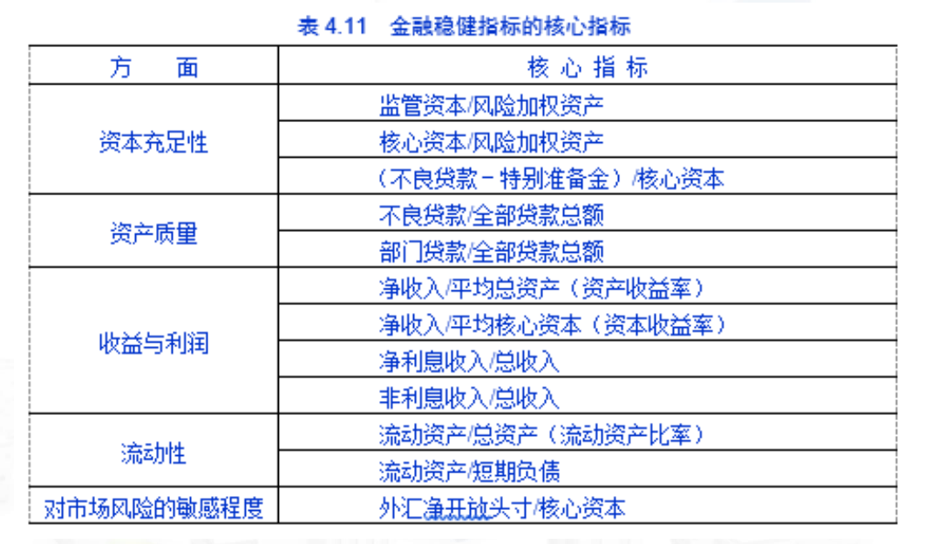

**·鼓励指标：**金融稳健指标的鼓励指标除包括存款机构的相关指标外，还包括其他金融性公司、非金融性公司、居民部门、证券市场及房地产市场的有关指标。将这么多部门的指标收录在鼓励指标体系中，主要是考虑到这些部门的运行状况对金融体系的稳定性有相当大的影响。

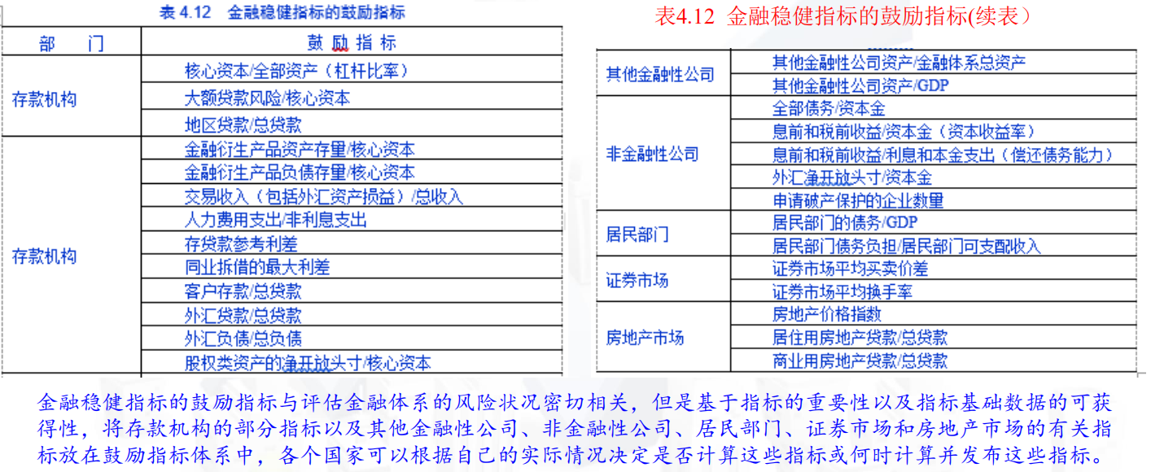

1. **资金流量的统计范围（第四章）—三种类型**
2. **只核算金融交易：**这种核算范围的交易项目主要由金融交易组成，核算的起点是净金融投资。一般来说，统计组织及管理系统较为分散的国家大多采用这种模式，资金流量表通常由中央银行独立编制和发布，政府统计部门不再加工整理。例如，西班牙、挪威等国仅编制单纯反映金融交易的资金流量表，不包括任何非金融交易。这种核算模式具有金融交易项目详细、编制时间短、可按季度编制、实用性强等优点。但这种核算模式存在与国民经济其他核算的协调问题。例如，部门划分一般直接使用金融统计的分类方法，与一般的国民经济分类有差别。另外，资金运用与来源也缺乏与国民总支出的消费与投资（收入分配资料部分）之间的联系。使用者难以将资金流量核算资料与其他经济核算资料结合运用，使得资料的使用价值降低。

**2） 除金融交易外，核算范围还包括总储蓄和资本形成总额，在一定程度上把资金流量表和其他核算联系起来**

这种模式核算的起点是总储蓄，其交易项目由两部分组成：一是非金融交易项目，包括总储蓄、资本转移、资本形成总额；二是金融交易项目。这种模式能够较好地消除与其他核算的协调问题，直接提供实物投资与金融投资的关系。这类资金流量表，有的国家由中央银行编制，由国家统计部门做一些技术处理与调整；有的国家由统计部门提出要求，由银行根据这些要求编制；有的国家是银行提供基础资料，由统计部门编制。编制这类表的国家的国民经济核算中，生产收支核算一般都比较规范。目前大多数国家编制的就是这类资金流量表。

1. **以GDP作为核算的初始流量，不仅包括金融交易，也包括实物交易** 这种核算模式将核算范围进一步拓展到包括收入、分配、再分配、消费与投资的整个过程。其核算起点是增加值，特点是交易环节多，信息量大，与其他核算紧密相连，便于分析应用。这种模式将金融交易与资本交易、积累交易与经常交易结合起来，更完整地反映了各部门投资资金的来源和形成过程以及运用和调剂情况，具有更强的分析功能。加拿大、中国等国采用这种核算模式。

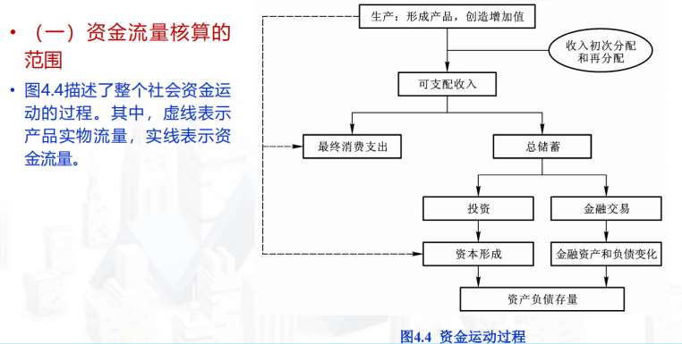

# 全要素生产率

全要素生产率(TFP)最早由美国经济学家肯德里克(Kendrick，1961)提出。所谓TFP 是指产量与全部生产要素投入量之比。全部生产要素包括生产中使用的资本、劳动和土地。TFP 不同于劳动生产率或资本生产率这些概念。

• 劳动生产率是指劳动所引致的产量与劳动投入量之比；

• 资本生产率是指资本所引致的产量与资本投入量之比。这两个概念都是生产要素各自引致的产量与各自投入量之比，通常又被称为“单要素生产率”。

• 单要素生产率只能衡量某一时期内某种生产要素的单位产出能力，而不能代表生产率的变化，因为生产要素投入量的比例也会影响生产率。

• 肯德里克将生产中的投入要素区分为劳动和资本(把土地也归为资本)两项，再把劳动和资本的生产性服务的报酬分为劳动和资本收益(其中资本收益包括利润、利息和地租)，然后将产量与投入要素之比定义为要素生产率。其中，产量与全部投入量之比称为全要素生产率。

# 四种核心通货膨胀的统计方法-第五章

**剔除法：**剔除法是最常用和最传统的核心通货膨胀测算方法。在具体操作中，这种方法将通货膨胀中那些在中央银行控制之外的、受供给冲击驱动的波动性成分系统性地剔除，然后重新分配权重计算得到核心通货膨胀。 • 常见的剔除项目是食品或能源。一些中央银行也会剔除反映一次性变动的成分，

如间接税、抵押品利息支出、进口品等，见表5-4。 • 剔除法的优点是计算简便、及时，容易为公众所了解，具有很好的透明性。这也是大多数中央银行采用这种方法的根本原因。剔除法的主要缺点是，固定剔除特定成分的前提假设过于武断，尤其是对于低收入阶层中很大部分支出与食品和能源密切相关的发展中国家。

**截尾均值法：**与每期固定剔除特定成分的剔除法不同，截尾均值法每期依据价格变动的方差贡献剔除不同的极端成分。其理论依据是:对应于商品相对价格的极端成分变动毫无时间规律、不可预测，本期变动极端异常的商品在下期并不一定如此。

**波动性加权法：** 如果把核心通货膨胀测度看成一个货币政策信号的提取过程，那么核心通货膨胀应包含更多信号信息而舍弃噪声信息。在这一思想下，基于噪声信号比率对价格指数成分再加权的核心通货膨胀测算思路得以提出。波动性加权法就是其中一种方法，该方法是以标题通货膨胀分类商品价格变化方差的倒数为权重进行加权平均来计算核心通货膨胀。

**指数平滑法：**在通货膨胀均值的偶然性机制漂移现实假设中，经济主体多会采用自适应方法认识世界。受这一思想启发，Cogley(2002)提出指数平滑法来测算核心通货膨胀，具体是采用递减的权重对当前和过去的标题通货膨胀进行加权平均。

# 资本转移与经常转移-区别-第三章第四节

转移包括经常转移和资本转移。

**经常转移**指交易的一方或双方都不涉及获得或处置资产（除存货和现金外）的转移。只有经常转移属于收入分配交易，而资本转移不属于收入分配交易，应属于资本交易。经常转移包括所得税、财产税等经常税、社会保险缴费和社会保险支出、社会保障补助、其他经常转移。

**资本转移：**指国内或国外一经济机构或个人无偿转移给国内或国外另一经济机构或个人用作资本支出的一种支付。

# 持有损益-三种持有损益

**定义：**持有损益是资产或负债的所有者由于持有资产或负债，而被动承受价格变动对资产或负债价值影响的后果，所有者在其中并未对资产或负债采取任何加工或转换的行为。（作为由价格变化引起的资产负债全部持有损益称为**名义持有损益**）

**中性持有损益：**是指假定该资产的价格变化幅度与一般物价水平的变化幅度相同，在这种情况下由资产价格变化引起的价值变化，即给所有者带来的损益。

**实际持有损益：**是指由资产价格的总变化中不同于全社会一般物价水平变化的部分所导致的持有损益。

**三者关系：**名义持有损益=中性持有损益+实际持有损益 对于市场价格可以变动的资产而言，三种持有损益的数值要视资产自身的价格变化、国民经济一般物价水平的变化及二者的相对变化幅度而定。对于价值用货币单位固定的金融资产和负债（如现金、存款和贷款）而言，其名义持有损益始终为零，中性持有损益和实际持有损益数额相等但符号正好相反。在通货膨胀期间，这资产的中性持有损益为正，实际持有损益为负，即固定货币价值的资产的实际价值（实际购买力）下降；从负债的角度看，则是中性持有损益为负，而实际持有损益为证。在通货紧缩的时期则正好相反。

# 宏观价格指数编制时的质量调整问题

**宏观价格指数的重要性在于:**它对宏观经济政策的制定、居民消费行为、经济主体投资行为都有影响。一个国家或地区，为满足国民经济管理的需要，会根据其经济发展水平、经济结构特点，编制多种宏观价格指数。常见的宏观价格指数有生产者价格指数、消费者价格指数、进出口价格指数、房地产价格指数等。

**宏观价格指数统计的基本步骤：**（1）确定价格类型及相应的商品类别；（2）选择商品样本、采价环节、调查对象；（3）依据设计的抽样框，采集样本商品的价格；（4）计算基本分类价格指数；（5）计算分类价格指数和总指数。

# 影响力系数与感应度系数

**感应度系数**是指国民经济各部门每增加一个单位最终使用时，某一部门由此而受到的需求感应程度，也就是需要该部门为其他部门生产而提供的产出量。

**影响力系数**是指国民经济某一个产品部门增加一个单位最终产品时，对国民经济各部门所产生的生产需求波及程度。影响力系数越大，该部门对其他部门的拉动作用也越大。

影响力系数和感应度系数在投入产出分析中是具有广泛应用的两个参数。利用这两个系数可以分析比较国民经济各部门或者各行业的重要程度以及对各行业的推动作用。

# 我国的投入产出表编制情况

**投入产出分析**是以投入产出核算为基础，研究国民经济各部门生产各环节间数量依存关系的一种方法。投入产出分析通过投入产出表来表现。投入产出表是反映一定时期内、一国各产业之间相互联系和平衡关系的一种平衡表。

我国在年份末位逢“2”或“7”的年份编制完整的投入产出表，逢“0”或“5”的年份编制延长表。投入产出表是一个强有力的分析工具，特别适应多部门复杂的产业结构定量分析，在现代经济结构分析中占有重要地位。

**投入产出表**是根据生产、交换、分配、消费（使用）四个生产环节设计的。第一象限反映生产环节，以中间投入/中间使用流量体现；第二象限反映消费环节，以最终使用流量体现；第三象限反映分配环节，以最初投入（收入形成）流量体现

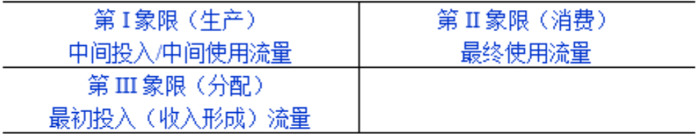

投入产出表的**优势：**（1）投入产出表在某种意义上就是各部门国内生产总值核算（2）也是更加重要的，投入产出表通过其多部门结构，将各部门间错综复杂的关联关系以最简捷明了的方式揭示了出来，把生产过程这个著名的黑箱曝光了。因此投入产出表的**主要优势**就在于其对经济中所普遍存在的相互依存关系的描述，在此基础上，一般均衡的思想终于有了一个理论与现实之间的桥梁。

# 对外经济贸易如何统计

**国际贸易**是指一个国家与其他国家或地区间的商品、服务及有关的其他经济联系和往来，它不仅包括实物商品的进出口，还包括服务和其他非实物形态商品的进出口。因此，国际贸易统计主要由国际商品贸易统计和国际服务贸易统计两部分组成。

**国际商品贸易统计**（International Merchandise Trade Statistics ，IMTS）是对国家间以及国家与地区间货物（goods）流动信息的详细记录。政府、企业与公众对国际商品贸易数据非常关注，对于国际商品贸易统计的透彻理解，有助于对一国参与国际经济交往的经济意义进行评价。国际商品贸易统计记录所有进入（进口）或离开（出口）一国经济领土而引起该国物质资源存量增加或减少的货物。在国际商品贸易统计中，进出口货物的统计价值采用《世界贸易组织（WTO）估价协议》作为估价的基础。国际商品贸易中的主要价值类型有离岸型（Free On Board，FOB）价值和到岸型（Cost，Insurance and Freight，CIF）价值两种。为了促进国际商品贸易统计的可比性，并考虑到大多数国家的商业惯例和数据报告惯例，出口货物的统计价值使用FOB型价值；进口货物的统计价值采用CIF型价值，鼓励各国计算进口货物的FOB型价值作为补充信息。

对外贸易统计是指运用统计理论和方法，搜集、整理、分析一个国家商品输出和输入情况的工作。我国对外贸易统计包括对外业务统计和海关统计。前者主要是外贸业务部门对其经济活动的数量方面进行调查、整理、分析，涉及出口成交、交货，出口货物的购进、调入，进口订货、到货，进出口货物的数量价格、金额、商品类别、国别、口岸别等方面，后者主要是海关部门对其经济活动的数量方面进行调查、整理、分析，涉及进出口货物总量、总额、出超、入超、国别、口岸别等方面。

其主要指标有：

进（出）口商品实物量、按各项商品的计量单位计量的进（出）口商品运量（数量）。它不受货物价格波动、国际货币汇率变动、估值方法和计价方式不同等因素影响。由于不同类别的商品计量单位不同，或者由于单价价值上的差别过大，因而不能直接汇总。

进（出）口商品额、进口额是一个国家在一定时期内从国外进口商品的全部价值。它是按到岸价格 （CIF）即货物出售时的价值，加上货物运到进口国边界的运费和保险费计算的价值。出口额是一个国家在一定时期内向国外出口商品的全部价值。它是按离岸价格 （FOB）即在出口国边界的船上（或火车上、汽车上）交货价值计算，包括出口税、出口国的国内税和类似的其他费用。把所有国家的进口额和出口额都折算成为同一货币单位（通常为美元）加总起来，便得出世界进口总额和世界出口总额。反映一国外贸规模的大小，除用进口额和出口额表示外，还常用进出口总额即进出口额的合计数来表示。一个国家在一定时期内进口额和出口额的差额，称之为外贸差额。出口额大于进口额，叫外贸顺差或出超；出口额小于进口额，叫外贸逆差或入超；出口额和进口额相等，叫外贸平衡

# 进行增加值贸易统计的原因

**全球价值链**革命造成中间品贸易在国际贸易中的迅猛增长，使传统的国际贸易总量统计严重误导对世界贸易格局的理解。这引发了新的贸易统计理论与方法出现——增加值贸易统计，用来测度全球生产链的每个生产环节上经济体和行业的实际增加值。

在产品全球化生产尚未繁荣发展以前，国与国之间的贸易以一般进出口贸易为主，相应的国际贸易统计记录的是国家间以及国家与地区间产品流动信息，即进、出口总值的详细信息。这种总值统计适用于一国的产品出口完全由本国的生产，其产品出口是以满足对应进口国的国内最终需求为目的。因而，总值统计记录的进口和出口信息可以完全反映一国的贸易总额，能够真实有效地计算各国的贸易顺差。

然而，全球经济一体化的深入发展给传统的国际贸易总值统计带来了挑战。随着信息通讯技术的发展，跨国的复杂生产协作成为可能，国家间的劳动力成本差异给各国带来了新的利润动力。同时，全球范围内关税水平的显著下降，国际贸易和投资环境的不断改善，致使各国资本和其他生产要素在全球范围内进行优化配置。这两方面共同促成了以国际垂直化分工为特征的全球生产链革命。

国际贸易的主流表现为工业制成品的生产工序不断细化，同一产品不同生产工序分布在不同国家，生产链条逐渐拉长，用于生产的中间产品贸易飞速发展。在这种全球化形势下，中间产品跨越多个国界的现象越来越普遍，很多产品的价值来源实际上形成于很多国家或地区的多个生产阶段，而不是仅由最终出口该产品的国家或地区所拥有。

在这种情况下，以进出口总额为基础的国际贸易总值统计存在着严重重复计算问题，无法清晰地描述国际化生产的整个过程和各国的参与程度，无法为特定经济体监测其贸易进出口的真实状况，因而会扭曲对整个国际贸易格局以及各国贸易发展程度的认识。因此，对全球生产链各个生产环节伴随的实际价值，即对全球价值链（Global Value Chains，GVCs）进行系统测度便成为新的国际贸易统计的迫切需要。为了改进传统的贸易统计，以国民经济核算体系中“增加值”概念为基础，“增加值贸易”（Trade in Value Added，TiVA）的概念**应运而生**，它用来测度复杂的产品全球生产链系统中每一经济体的实际增加值贡献。

# 贫困如何测度

**贫困**一般是指物质生活困难，即一个人或一个家庭的生活水平达不到一种社会可接受的最低标准。他们缺乏某些必要的生活资料和服务，生活处于困难境地。

基于对贫困的**一维和多维理解**，将贫困测度指标区分为一维贫困测度和多维贫困测度两类。1.一维贫困测度：（1）贫困总人口：贫困人口总数越大，说明贫困问题越严重，反之亦然。该指标受人口规模的影响。为消除人口规模的影响，又提出了贫困发生率指标。（2）贫困发生率：表明人均收入在贫困线以下的人口占总人口比率。公式如下：HC=q/n。其中，q为贫困人口数，n为全部人口数。HC越大，说明社会中处于贫困线以下的人越多，社会的贫困程度越深。（3）贫困缺口总额：贫困缺口总额用来测量贫困人口收入与贫困线之间的总体差额。（4）平均贫困缺口：平均贫困缺口表示贫困人口的平均收入与社会贫困线的差距。（5）贫困缺口率：贫困缺口率表示所有贫困人口的贫困缺口与贫困线的相对差距。（6）Sen 指数

将贫困人口的数量、收入和收入分布结合在一起，全面反映一国的贫困程度。（7）FTG贫困指数：FGT指数直接使用贫困缺口作为权数。可以将一个社会的整体贫困程度分解成不同地区的贫困程度或不同人群组的贫困程度。（8）恩格尔系数•恩格尔系数(Engel's Coefficient)是食品支出总额占个人消费支出总额的比重。一个家庭收入越少，家庭收入中（或总支出中）用来购买食物的支出所占的比例就越大，随着家庭收入的增加，家庭收入中（或总支出中）用来购买食物的支出比例则会下降。推而广之，一个国家越穷，每个国民的平均收入中（或平均支出中）用于购买食物的支出所占比例就越大，随着国家的富裕，这个比例呈下降趋势。简单地说，一个家庭或国家的恩格尔系数越小，就说明这个家庭或国家经济越富裕。

2.多维贫困测度

（1）物质生活质量指数（Physical Quality of Life Index，PQLI)。旨在测度世界最贫困国家在满足人们基本需要方面所取得的成就。PQLI指数由婴儿死亡率、预期寿命和识字率三个指标组成

（2）人类发展指数（Human Development Index，HDI)。用以衡量联合国各成员国的经济社会发展水平。人类发展指数包含“预期寿命、教育水平和生活质量”三项基础变量，按照一定的计算方法，得出综合指标。

（3）人类贫穷指数（Human Poverty Index，HPI)。

（4）多维贫困指数（Multidimensional Poverty Index ，MPI）。

# 收入分配如何衡量

收入是关系到我们每个人生活的大事，是一切支出的来源。收入增长，财富增加，则消费增加。反过来，收入停滞或减少，财富缩水，则消费减少。调整经济结构，很大程度上取决于收入分配结构的调整。而要调整收入分配结构，就要全面把握收入分配结构现状，进行收入分配结构统计。

采用国民经济统计数据，用定量的方法测度不同人、不同地区间的收入差异，如洛伦茨曲线、基尼系数等。

1. 洛伦茨曲线是在一个总体（国家、地区）内，以“最贫穷的人口计算起一直到最富有人口”的人口百分比对应各个人口百分比的收入百分比的点组成的曲线。为了研究国民收入在国民之间的分配问题，通过洛伦兹曲线，可以直观地看到一个国家收入分配平等或不平等的状况。

2.基尼系数：是国际上测算和比较收入分配不平等程度的常用指标，用来分析测算个人或家庭之间收入的差异程度，其测算基础是统计学家洛伦兹于1907年提出的洛伦兹曲线。实际收入分配曲线与绝对平等线之间的面积同下三角形的面积(用A+B表示)相除即得到基尼系数。基尼系数的经济含义是，在全部居民收入中，用于进行不平均分配的那部分收入在总收入中的占比。

基尼系数值介于0到1，收入分配越是趋向平等，洛伦兹曲线的弧度越小，基尼系数也越小；收入分配越是趋向不平等，洛伦兹曲线的弧度越大，基尼系数也越大。按照国际公认的标准，基尼系数0.2-0.3表示收入分配比较平均，0.3-0.4比较合理，0.4-0.5表示收入差距大。0.5以上表示收入差距悬殊。其中，0.4通常被认为是一个警戒线。

# SNA与MPS区别

MPS（Material Product Balance System）:物质平衡表体系；SNA：现代国民经济核算体系。**与同时存在的SNA比较起来，MPS产生于计划经济土壤，是为计划经济管理服务的。其在以下两个方面难以适应市场经济的发展：**（1）从核算内容方面看，MPS核算范围过窄，侧重于反映物质生产、实物流量、生产环节的核算和国内经济活动的核算，对第三产业状况、资金运动状况、分配和使用状况以及国际收支状况反映不力，难以适应现代经济社会中宏观经济管理对核算的要求；（2）从核算方法方面看，SNA以账户平衡表为主要核算形式，采用复式记账方式，可以系统地科学地反映国民经济运行全过程，而MPS以单式平衡表为主要核算形式，采用单式记账方式，核算时往往注重平衡表内的平衡关系，而不太注意平衡表间的平衡关系，在方法上没有形成一个整体结构，这就难以系统反映国民经济运行过程及各经济活动间的联系。

我国：**新中国成立后：**基于国情管理的需要，国民经济统计在MPS框架和基本原则下进行；**改革开放后**：（1）MPS主体派；（2）SNA主体派；（3）“中国特色”派；**1992年《中国国民经济核算体系（试行方案）》：**采纳了SNA的基本核算原则、内容和方法，也保留了部分MPS内容；**《中国国民经济核算体系（2002）》**：彻底去除MPS核算内容，完全采用SNA的核算框架。**《中国国民经济核算体系（2016）》**：调整基本框架；更新基本概念和范围；细化基本分类；修订指标；改进核算方法

# 23.不变价国内生产总值的计算思路

国内生产总值统计的一个重要用途是根据GDP时间序列的变动特征研究宏观经济运行的变化过程和基本规律。

**按照现行价格计算的GDP中同时包含有物量和价格两个因素**，其中的价格变化带来的经济增长并不是真正意义上的经济规模的扩大和人民生活水平的提高，也不是发展经济的本质含义，因此，有必要采用科学的方法剔除价格因素的影响从而单独分析经济的真实变动，这便是不变价国内生产总值统计的初衷。

由于不变价国内生产总值统计涉及到物质产品流量，在现价GDP统计的三种方法中，**生产法GDP和支出法GDP是用价值量表示最终产品流量**，这个价值总额可以进一步分解为价格和和物量两个因素，而收入法GDP反映的纯粹的货币资金流量，无法与产品流量建立起直接联系，因而无法分解为价格和和物量两个因素。因此，从理论上讲，**不变价GDP只能从生产法和支出法两个角度计算**。

1.价格指数缩减法

**价格指数缩减法，简称缩减法**，是利用价值量等于物量乘以价格这样一个关系，用有关价格指数去剔除现价GDP 构成指标中所包含的价格变化因素，得出不变价GDP 的相应构成指标。根据缩减的对象和途径，价格指数缩减法又分为**单缩法和双缩法**。**单缩法**是直接利用价格指数对价值指标进行缩减，剔除价格变动因素，求出所要缩减的指标的不变价数据。单缩法既适用于生产法增加值，也适用于支出法GDP 的构成指标，这种方法是利用现价增加值（包括现价生产法增加值和现价收入法增加值）直接除以相应价格指数，得出不变价增加值，或者利用现价支出法GDP 构成指标直接除以有关价格指数，得出不变价支出法GDP 构成指标。**双缩法**是先分别用价格指数对两项形成差额的现价价值量指标进行缩减，然后通过缩减后的两项不变价指标计算出所要求的不变价数据。双缩法主要适用于生产法增加值，即分别利用现价总产出和现价中间投入除以相应的价格指数，得出不变价总产出和不变价中间投入，用不变价总产出减去不变价中间投入，得到不变价增加值。

由于要通过价格指数进行缩减，所以价格指数缩减法需要具备能够衡量价格变化的一套价格指数体系，并且在尽可能详细的分类水平上进行价格缩减，例如，利用详细的**生产者价格指数**对工业的行业总产出进行缩减。由于价格指数缩减法成本相对比较低，且简单易行，是目前世界上大多数国家采用的方法。

单缩法的应用只需要关于单类价值量指标的一套价格指数体系，而双缩法需要关于两类价值量指标的两套价格指数体系，而且两类价值量指标之间要形成差额关系。显然，双缩法的数据要求更高，前提条件要求更苛刻。如果数据和前提条件不具备，**双缩法结果的测算误差比单缩法要大一些**。

当然，在数据和前提条件都具备的情形下，双缩法由于同时合理考虑两项不同经济指标的价格影响，避免了因价格指数变动不一致所带来的偏差，得到结果更为准确一些。

2.物量指数外推法

物量指数外推法，简称外推法，就是利用拉氏或派氏物量指数外推基年GDP 的构成指标，得出报告期不变价GDP 的相应构成指标。这种方法也剔除了报告期现价GDP 构成指标中所包含的价格变化因素。

外推法包括**双外推法和单外推法**。

双外推法主要适用于生产法增加值，即分别利用基年总产出和基年中间投入乘以相应的物量指数，得出报告期不变价总产出和不变价中间投入，用不变价总产出减去不变价中间投入，得到报告期不变价增加值。

单外推法既适用于生产法增加值，也适用于支出法GDP的构成指标，这种方法是利用基期增加值（包括生产法增加值和收入法增加值）直接乘以相应物量指数，得出报告期不变价增加值。

物量指数外推法一般是通过就业人数或客货运周转量和邮电通信业务总量等物量指标编制出物量指数，应用于相应行业的不变价计算，如服务业、交通运输和邮电通信业等，它可以在价格指数不健全的情况下，起到直接计算不变价数据的作用。但是，一般地讲，除恶性通货膨胀或者质量迅速变化的产品（计算机、手机等电子产品）外，价格指数缩减法比物量指数外推法能够给出更准确的结果，因为一种产品在一个较短的时间内价格的变动幅度通常小于其数量的变动幅度。1.采用价格指数缩减法计算

应用价格指数缩减法计算分行业不变价生产法增加值的方法有双缩法和单缩法两种。

采用**双缩法**统计分行业不变价生产法增加值需要用相应的价格指数分别对分行业现价总产出和现价中间投入进行缩减，分别得到分行业不变价总产出和不变价中间投入。有了分行业现价总产出和现价中间投入，我们如何获得分行业不变价总产出和不变价中间投入呢？就是用分行业现价总产出除以产出价格指数，用分行业现价中间投入除以中间投入价格指数，分行业不变价增加值等于分行业不变价总产出减去分行业不变价中间投入。用公式表示如下：分行业不变价总产出=分行业现价总产出÷产出价格指数 （3.6）分行业不变价中间投入=分行业现价中间投入÷中间投入价格指数 （3.7）分行业不变价增加值=分行业不变价总产出–分行业不变价中间投入（3.8）

分行业不变价生产法增加值采用双缩法统计的前提是：要有充分的现价总产出和现价中间投入以及相对应的价格指数数据。中国和世界大多数国家的农业现价总产出和中间投入以及农业生产者价格指数和生产资料购买价格指数数据齐全，采用双缩法也比较普遍。

在不具详细的中间投入现价和详细的中间投入价格指数数据，无法进行双缩法的情况下，采用单缩法就成为计算分行业不变价增加值的不得已选择。

采用单缩法统计分行业不变价生产法增加值需要用报告期现价增加值直接除以产出价格指数，即有：分行业不变价增加值=分行业现价增加值÷价格指数 （3.9）

式中的价格指数根据实际情况既可以是与总产出对应的价格指数，也可以是与中间投入或劳动投入相对应的价格指数。大部分服务业不具备现价中间投入的详细数据，且价格指数也很不完善，因此，采用单缩法也比较普遍。

采用单缩法时，如果总产出和中间投入价格变动的方向不一致，这时不变价生产法增加值的结果带有一定程度的偏差。例如用产出的价格指数缩减时，当产出的价格指数低于中间投入的价格指数时，会低估不变价增加值及其汇总值——国内生产总值数据；相反，则会高估不变价增加值及国内生产总值数据。

假设已知某地区2016年矿业和制造业的总产出、中间消耗、生产者价格指数、中间消耗价格指数如表3.7第1、第2、第4、第5列所示，试用缩减法计算该地区分行业总增加值和地区总增加值。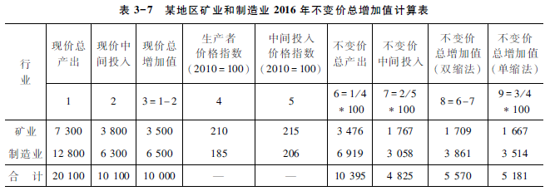

按照双缩法计算，根据已知条件，先对现价总产出进行缩减，它等于现价总产出除以生产者价格指数，结果列于表3.7中第6列；再对现价中间投入进行缩减，它等于现价中间投入除以中间投入价格指数，结果列于表3.7中第7列；再计算分行业不变价总增加值，它等于不变价总产出减去不变价中间投入；最后计算该地区的总增加值，它等于这两个行业不变价总增加值之和（见表3.7中的第8列）。

按照单缩法计算，根据已知条件，先计算分行业现价总增加值，它等于现价总产出减现价中间投入（见表3.7第3列）；然后将生产者价格指数作为缩减指数缩减分行业现价总增加值；最后计算该地区的总增加值，它等于这两个行业不变价总增加值之和（见表3.7中的第9列）。从表中数据可以看出，单缩法计算的不变价总增加值存在低估，原因是产出的价格指数低于中间投入的价格指数；反之，则会高估。

2.采用物量指数外推法计算

应用物量指数外推法计算分行业不变价生产法增加值的方法有双外推法和单外推法两种。

采用双外推法统计分行业不变价生产法增加值需要用相应的物量指数分别对分行业基期现价总产出和现价中间投入进行外推，分别得到分行业报告期不变价总产出和不变价中间投入。就是用分行业基期现价总产出乘以产出物量指数，用分行业基期现价中间投入乘以中间投入物量指数，分行业报告期不变价增加值等于分行业报告期不变价总产出减去分行业报告期不变价中间投入。用公式表示如下：

分行业报告期不变价总产出=分行业基期现价总产出×产出物量指数（3.10）

分行业报告期不变价中间投入=分行业基期现价中间投入×中间投入物量指数 （3.11）

分行业报告期不变价增加值=分行业报告期不变价总产出–分行业报告期不变价中间投入 （3.12）

采用单外推法统计分行业不变价生产法增加值需要用分行业基期现价增加值直接乘以产出物量指数，得到分行业报告期不变价增加值。其计算公式如下：分行业报告期不变价增加值=分行业基期现价总产出×产出物量指数（3.13）

比较双外推法和单外推法计算公式不难发现：如果产出物量的变化与中间投入物量的变化保持同样的幅度或者大体相当，双外推法和单外推法的结果也会比较接近；否则，双外推法和单外推法的结果也会有所出入，这时，双外推法的结果更为准确一些。

假设已知某地区2010~2012年的现价总产出、现价中间投入、不变价总产出（见表3.8第1、第2、第3列），试计算该地区不变价总增加值。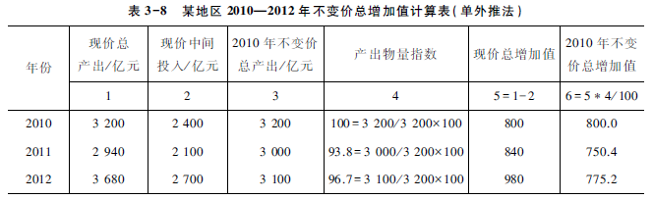

根据已知条件，先计算产出物量指数，它等于t+1年不变价总产出除以t年不变价总产出（见表3.8第4列）；再计算现价总增加值，它等于现价总产出减现价中间投入（见表3.8第5列）；最后，将产出物量指数作为外推因子在2010年不变价总增加值基础上，推算各年不变价总增加值（见表3.8第6列）。

# 24.产业结构水平

产业结构是指农业、工业和服务业在一国经济结构中所占的比重。产业结构的变化一方面为某些行业带来良好的市场机会，一方面也会对其他行业带来生存的威胁。通常在经济成长的过程中，服务业的重要性会与日俱增，服务业的比重会日益扩大，服务业从业者有较大的市场机会。亦称国民经济的部门结构。国民经济各产业部门之间以及各产业部门内部的构成。社会生产的产业结构或部门结构是在一般分工和特殊分工的基础上产生和发展起来的。研究产业结构，主要是研究生产资料和生活资料两大部类之间的关系；从部门来看，主要是研究农业、轻工业、重工业、建筑业、商业、服务业等部门之间的关系，以及各产业部门的内部关系。产业结构高度化，也称产业结构高级化，是产业结构从低水平状态向高水平状态的发展的动态过程。指一国经济发展重点或产业结构重心由第一产业向第二产业和第三产业逐次转移的过程，标志着一国经济发展水平的高低和发展阶段、方向。产业结构高度化往往具体反映在各产业部门之间产值、就业人员、国民收入比例变动的过程上。

# 25.国民经济核算账户体系包含的具体账户

国民经济帐户体系指描述国民经济运行过程一系列帐户的整体。国民经济帐户体系主要是在部门和宏观总量两个层次上。1、机构部门帐户。机构部门帐户是按经济活动的生产、分配、消费、积累和资产负债存量设置帐户体系的，具体包括生产帐户、收入分配和使用帐户(其中含原始收入(初次)分配帐户、收入再分配帐户、实物收入再分配帐户、可支配收入使用帐户)、积累帐户(其中含资本帐户、金融帐户、资产数量其他变化帐户和重估价帐户)、资产负债表(其中含期初资产负债表、资产负债变化表、期末资产负债表)。各帐户之间是通过平衡项相联系的。2、产业部门帐户。产业部门帐户主要描述生产及市场供给和需求的产品(含服务)。从内容上讲主要是投入产出表，或称货物和服务供给(产出，表和货物和服务使用(投入与最终产品)表，及货物和服务帐户。3、国民经济综合帐户。国民经济综合帐户包括国民经济合并整体的总量帐户和五大机构部门，即非金融企业、金融机构、政府、居民、国外的各综合帐户。

# 26.社会核算矩阵（SAM）

社会核算矩阵，是用矩阵方法表示的国民经济核算体系,是对一-定时期内一国或一地区济结构的全面描述。它在投入产出表的基础上增加了各类机构的信息，如居民、政府、国外的收支流,用来反映政策变动对经济整体的全面影响;而且,社会核算矩阵中商品部门、产业部门和机构部门都可根据所分析问题的需要加以集结或细分;同时，社会核算矩阵将投入产出表与国民经济核算账户统一在一个一致的框架之下，以平衡、封闭的矩阵形式表示生产部门、要素

和各类机构间的联结关系。

特点：

(1) SAM的具体目的，就是通过对涉及不同单位或单位分类的交易进行双重分类，提供一整套与中间环节相关的账户。

(2) SAM除可以在SNA中心框架范围内灵活应用之外,为了进行一些具体分析,还可进行超越SNA范围的一-些调整。如可以把对政府的产品税支付登录在货物和服务账户中，而不是登录在收人最初的分配账户中，NDP按基本价格而不按市场价格估算;或使用一些略为不同并可对住户行为进行描述的一些概念。